

**Об утверждении Плана по управлению пастбищами и их использованию на землях Кенгирского сельского округа на 2021-2022 годы**

Решение Жезказганского городского маслихата Карагандинской области от 5 апреля 2021 года № 5/46. Зарегистрировано Департаментом юстиции Карагандинской области 12 апреля 2021 года № 6300

      В соответствии с Законом Республики Казахстан от 23 января 2001 года "О местном государственном управлении и самоуправлении в Республике Казахстан", Законом Республики Казахстан от 20 февраля 2017 года "О пастбищах" Жезказганский городской маслихат РЕШИЛ:

      1. Утвердить прилагаемый План по управлению пастбищами и их использованию на землях Кенгирского сельского округа на 2021-2022 годы.

      2. Настоящее решение вводится в действие по истечении десяти календарных дней после дня его первого официального опубликования.

|  |  |
| --- | --- |
| *Председатель сессии* | *С. Жумкина* |
| *Исполняющий обязанности секретаря Жезказганского городского маслихата* | *В. Сотников* |

|  |  |
| --- | --- |
|  | Утверждено решением Жезказганского городского маслихата от 5 апреля 2021 года № 5/46 |

**План по управлению пастбищами и их использованию в Кенгирском сельском округе на 2020-2021 годы**

      1. Настоящий План по управлению пастбищами и их использованию в Кенгирском сельском округе на 2021-2022 годы (далее - План) разработан в соответствии с Законами Республики Казахстан от 23 января 2001 года "О местном государственном управлении и самоуправлении в Республике Казахстан", от 20 февраля 2017 года "О пастбищах", приказом Заместителя Премьер-Министра Республики Казахстан - Министра сельского хозяйства Республики Казахстан от 24 апреля 2017 года № 173 "Об утверждении Правил рационального использования пастбищ" (зарегистрирован в Реестре государственной регистрации нормативных правовых актов № 15090), приказом Министра сельского хозяйства Республики Казахстан от 14 апреля 2015 года № 3-3/332 "Об утверждении предельно допустимой нормы нагрузки на общую площадь пастбищ" (зарегистрирован в Реестре государственной регистрации нормативных правовых актов № 11064).

      2. План принимается в целях рационального использования пастбищ, устойчивого обеспечения потребности в кормах и предотвращения процессов деградации пастбищ.

      3. План содержит:

      1) схему (карту) расположения пастбищ на территории Кенгирского сельского округа в разрезе категорий земель, собственников земельных участков и землепользователей на основании правоустанавливающих документов (приложение 1);

      2) приемлемые схемы пастбищеоборотов (приложение 2);

      3) карту с обозначением внешних и внутренних границ и площадей пастбищ, в том числе сезонных, объектов пастбищной инфраструктуры (приложение 3);

      4) схему доступа пастбищепользователей к водоисточникам (озерам, рекам, прудам, копаням, оросительным или обводнительным каналам, трубчатым или шахтным колодцам), составленную согласно норме потребления воды (приложение 4);

      5) схему перераспределения пастбищ для размещения поголовья сельскохозяйственных животных физических и (или) юридических лиц, у которых отсутствуют пастбища, и перемещения его на предоставляемые пастбища (приложение 5);

      6) схему размещения поголовья сельскохозяйственных животных на отгонных пастбищах физических и (или) юридических лиц, не обеспеченных пастбищами, расположенными при Кенгирском сельском округе (Приложение 6);

      7) календарный график по использованию пастбищ, устанавливающий сезонные маршруты выпаса и передвижения сельскохозяйственных животных (приложение 7);

      8) иные требования, необходимые для рационального использования пастбищ на соответствующей административно - территориальной единице.

|  |  |
| --- | --- |
|  | Приложение 1 к Плану по управлению пастбищами и их использованию в Кенгирском сельском округе на 2021-2022 годы |

**Схема (карта) расположения пастбищ на территории Кенгирского сельского округа в разрезе категорий земель, собственников земельных участков и землепользователей на основании правоустанавливающих документов**

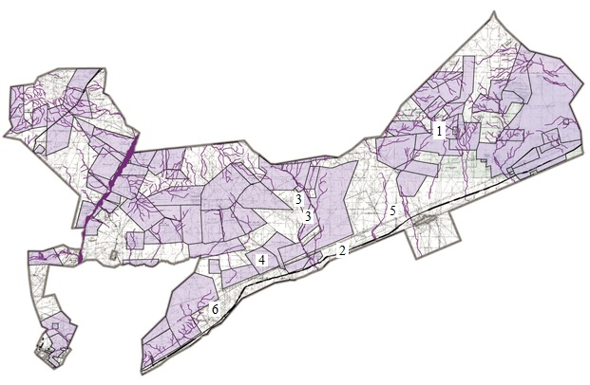

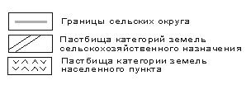

**Список собственников земельных участков на территории села Кенгир**

|  |  |  |  |  |  |  |  |  |  |  |  |  |  |
| --- | --- | --- | --- | --- | --- | --- | --- | --- | --- | --- | --- | --- | --- |
| № | Наименование землепользователей земельных участков | Площадь пастбищ, (гектар) | Наличие скота по видам, (голов) | | | Норма потребности пастбищ на 1 голов, (гектар) | | | Потребность пастбищ, (гектар) | | | | Излишки пастбищ, (гектар) |
| Круп ный рогатый скот | Мелкий рогатыйскот | Лошади | Круп ный рогатый скот | Мелкий рогатыйскот | Лошади | Круп ный рогатый скот | Мел кий рогатыйскот | Лошади | Итого (гектар) |
| 1 | Бураханов Абзелхан | 9400 | 0 | 0 | 0 | 13,5 | 2,7 | 16,2 | 0 | 0 | 0 | 0 | 9400 |
| 2 | Шаирбаев Жандос Нускабае вич | 1114 | 0 | 0 | 0 | 13,5 | 2,7 | 16,2 | 0 | 0 | 0 | 0 | 1114 |
| 3 | Шалмаган бетова Жумакул | 700 | 22 | 0 | 17 | 13,5 | 2,7 | 16,2 | 297 | 0 | 275,4 | 572,4 | 127,6 |
| 4 | Берденов Талгат Аргимбае вич | 6400 | 0 | 0 | 0 | 13,5 | 2,7 | 16,2 | 0 | 0 | 0 | 0 | 6400 |
| 5 | Бейсенбек Аспандияр Еділ ұлы | 3050 | 0 | 0 | 0 | 13,5 | 2,7 | 16,2 | 0 | 0 | 0 | 0 | 3050 |
| 6 | Сейтали нов Сабыр Сайлаубекович | 1210 | 0 | 0 | 0 | 13,5 | 2,7 | 16,2 | 0 | 0 | 0 | 0 | 1210 |
|  | Итого | 21874 | 22 | 0 | 17 | 13,5 | 2,7 | 16,2 | 297 | 0 | 275,4 | 572,4 | 2130 1,6 |

**Сведения по распределению пастбищ для размещения маточного (дойного) поголовья крупного рогатого скота по Кенгирскому сельскому округу в разрезе населенных пунктов**

|  |  |  |  |  |  |  |  |  |
| --- | --- | --- | --- | --- | --- | --- | --- | --- |
| № | Населенный пункт | Площадь пастбищ, (гектар) | Наличие дойных коров (голов) | Норма потреб ности пастбищ на 1 голов, (гектар) | Потребность пастбищ (гектар) | Не обеспечено пастбищами (гектар) | Обеспеченность потребности, % | Излишки, (гек тар) |
| 1 | село Кенгир | 3 725 | 533 | 13,5 | 3 470 | -3 470 | 100 | 255 |
|  | Всего | 3 725 | 533 | 13,5 | 3 470 | -3 470 | 100 | 255 |

**Сведения по перераспределению пастбищ для размещения поголовья сельскохозяйственных животных в разрезе собственников земельных участков по Кенгирскому сельскому округу**

|  |  |  |  |  |  |  |  |  |  |  |  |  |  |
| --- | --- | --- | --- | --- | --- | --- | --- | --- | --- | --- | --- | --- | --- |
| № | Населен ный пун кт | Наличие скота по видам, (голов) | | | Норма потребности пастбищ на 1 голов, (гектар) | | | Потребность пастбищ, (голов) | | | | Распределение пастбищ | Обеспеченность потребности, % |
| Крупный рогатый скот | Мелкий рогатый скот | Ло ша ди | Круп ный рогатый скот | Мелкий рогатый скот | Лошади | Круп ный рогатый скот | Мелкий рога тый скот | Лошади | Итого (га) |
| 1 | Кен гир ский сельский ок руг основной | 4438 | 12427 | 5 5 0 4 | 13,5 | 2,7 | 16,2 | 59913 | 33553 | 8 9 1 6 5 | 1 8 2 6 3 1 | Бураханов Абзел хан – 9400 гектар, Шаир баев Жандос Нус кабае вич – 1114 гектар, Шалма ганбе това Жума кул – 700 гектар, гектар, Берден ов Талгат Аргим бае вич – 6400 гектар, Бей сен бек Аспан дияр Еділ ұлы – 3050 га, Сей талинов Сабыр Сайлаубекович – 12 10 гектар | 90 |
| 2 | село Кенгир | 343 | 664 | 239 | 13,5 | 2,7 | 16,2 | 4630,5 | 1792,8 | 3871,8 | 1029 5, 1 |  |  |
|  | Все го | 4781 | 13091 | 5743 | 13,5 | 2,7 | 16,2 | 64543,5 | 35345, 8 | 93036, 8 | 19292 6, 1 | 21874 |  |

|  |  |
| --- | --- |
|  | Приложение 2 к Плану по управлению пастбищами и их использованию в Кенгирском сельском округе на 2021-2022 годы |

**Приемлемые схемы пастбищеоборотов**

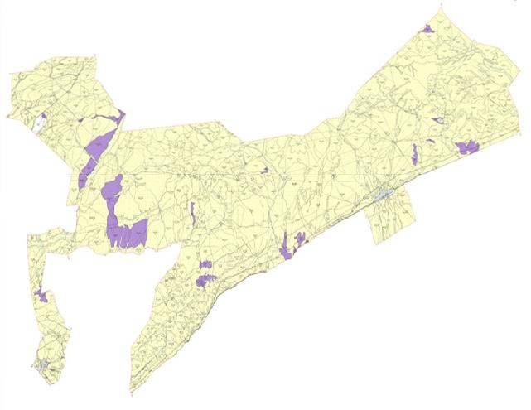

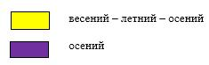

|  |  |  |
| --- | --- | --- |
| годы | Загон 1 | Загон 2 |
| 2021 | весений – летний – осений | весений – летний – осений |
| 2022 | осений | осений |

|  |  |
| --- | --- |
|  | Приложение 3 к Плану по управлению пастбищами и их использованию в Кенгирском сельском округе на 2021-2022 годы |

**Карта с обозначением внешних и внутренних границ и площадей пастбищ, в том числе сезонных, объектов пастбищной инфраструктуры**

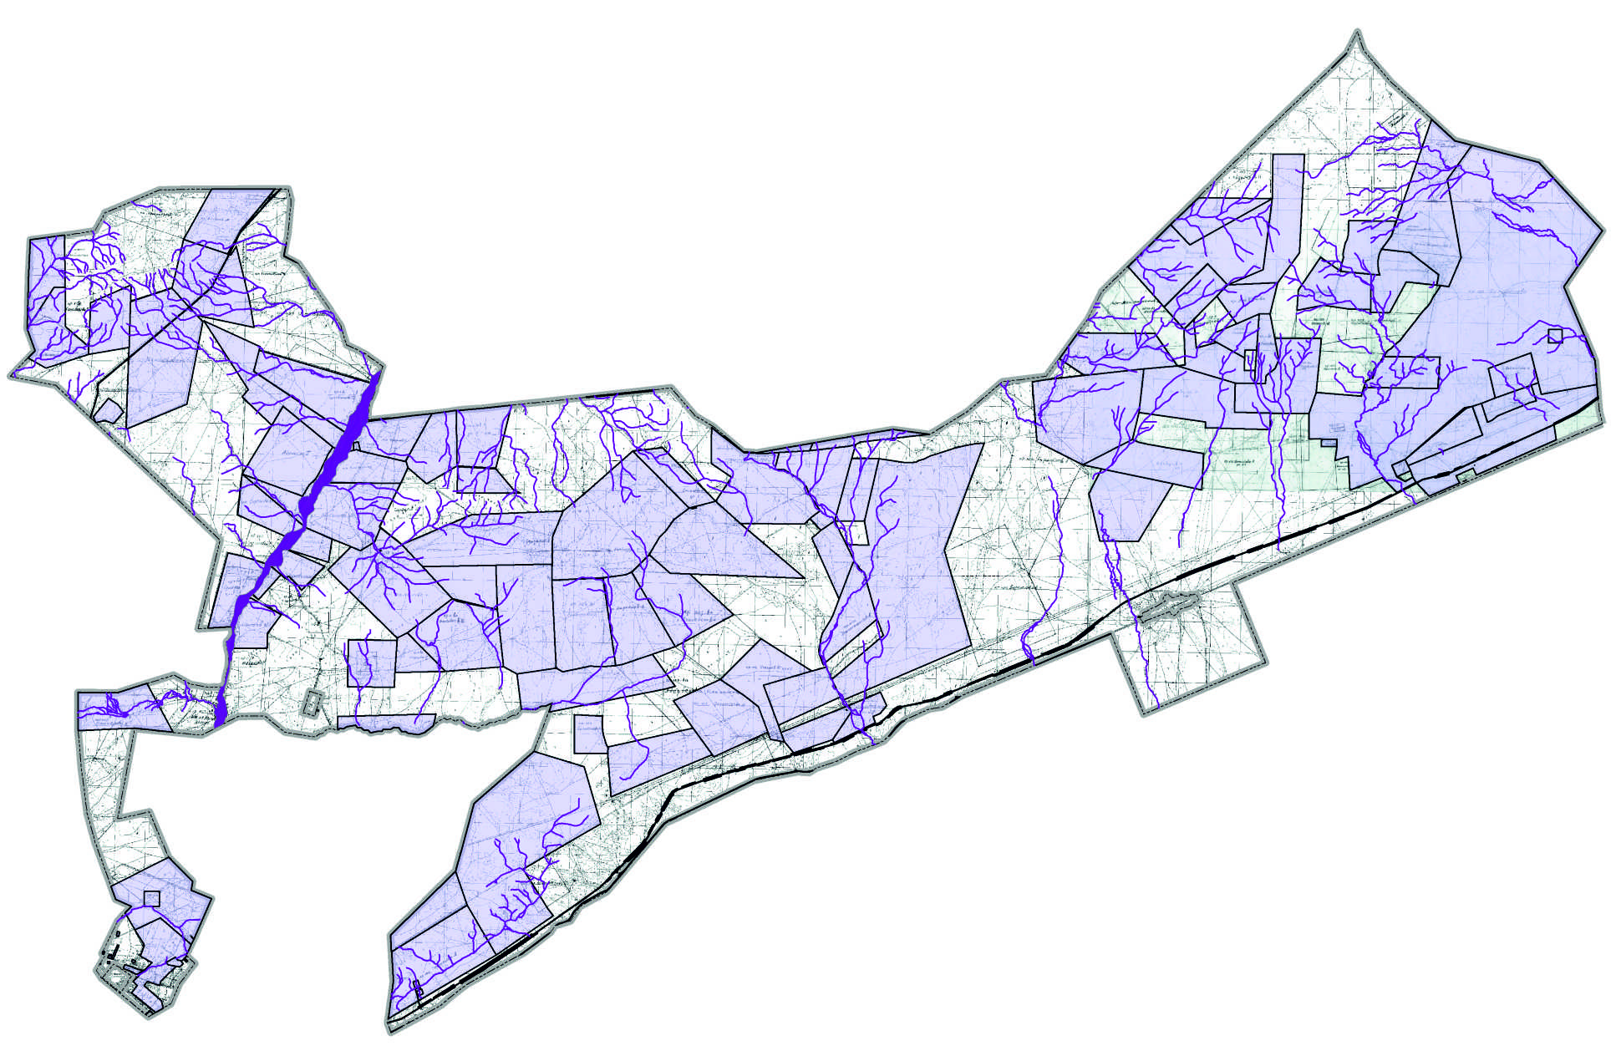

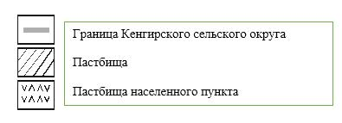

|  |  |
| --- | --- |
|  | Приложение 4 к Плану по управлению пастбищами и их использованию в Кенгирском сельском округе на 2021-2022 годы |

**Схема доступа пастбищепользователей к водоисточникам (озерам, рекам, прудам, копаням, оросительным или обводнительным каналам, трубчатым или шахтным колодцам), составленная согласно норме потребления воды**

      Кенгирский сельский округ

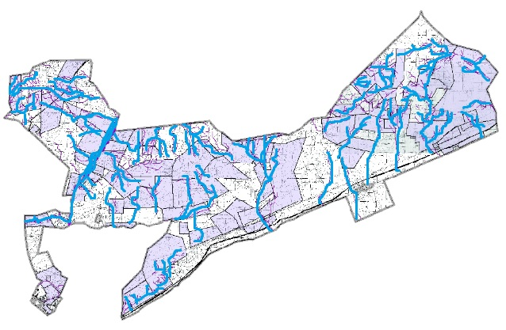

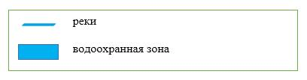

|  |  |
| --- | --- |
|  | Приложение 5 к Плану по управлению пастбищами и их использованию в Кенгирском сельском округе на 2021-2022 годы |

**Схема перераспределения пастбищ для размещения поголовья сельскохозяйственных животных физических и (или) юридических лиц, у которых отсутствуют пастбища, и перемещения его на предоставляемые пастбища**

      Кенгирский сельский округ - 277 706,0

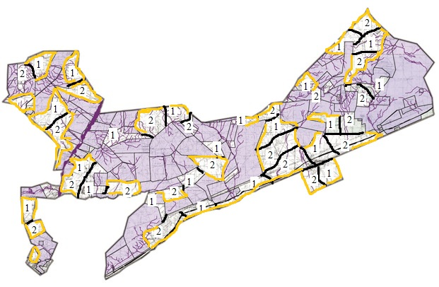



|  |  |
| --- | --- |
|  | Приложение 6 к Плану по управлению пастбищами и их использованию в Кенгирском сельском округе на 2021-2022 годы |

**Схема размещения поголовья сельскохозяйственных животных на отгонных пастбищах физических и (или) юридических лиц, не обеспеченных пастбищами, расположенными при Кенгирском сельском округе**

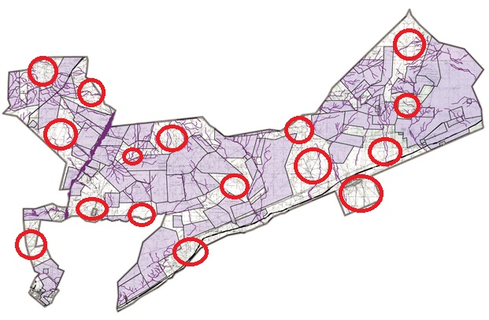

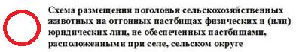

|  |  |
| --- | --- |
|  | Приложение 7 к Плану по управлению пастбищами и их использованию в Кенгирском сельском округе на 2021-2022 годы |

**Календарный график по использованию пастбищ, устанавливающий сезонные маршруты выпаса и передвижения сельскохозяйственных животных**

|  |  |  |  |
| --- | --- | --- | --- |
| № | Населенный пункт | Начало сезона | Окончание сезона |
| 1 | Кенгирский сельский округ | Конец апреля-начало мая | Конец октября-начало ноября |

© 2012. РГП на ПХВ «Институт законодательства и правовой информации Республики Казахстан» Министерства юстиции Республики Казахстан